التربية التحضيرية

2017/2018

**الأستاذ / جعيجع المهدي**

المذكرات 

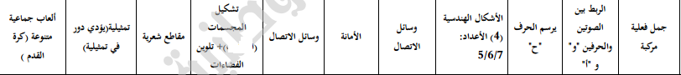

الكرة

بسم الله الرحمن الرحيم

المستوى / السنة التحضيرية رقم المذكرة :......

النشاط / تعبير شفوي

الموضوع **/ جمل فعلية مركبة (2)**

الكفاءة القاعدية / القدرة على استعمال جمل فعلية مركبة .

مؤشر الكفاءة / يسرد قصة باستعمال جمل فعلية مركبة.

الوسائل / المشاهد – السبورة – وكل ما يراه المربي مناسبا .

إنجاز الحصة

|  |  |  |  |  |
| --- | --- | --- | --- | --- |
| **المراحل** | **أهداف التعلم** | **أفعال التعليم /التعلم** | **السندات** | **التقويم** |
| 1/ مرحلة الانطلاق  **تنظيم الفضاء** | يجيب عن السؤال . | بعد تهيئة جو الدرس ، يسأل المربي أطفاله :  أين نربي العصافير؟ .......... الأقفاص .  وماذا نقدم لها ؟ ............... الماء والطعام . | المشاهد | **تشخيصي**    يجيب |
| **2**/ مرحلة بناء التعلمات | يستنطق المشاهد .  يجيب عن الأسئلة .  يستنطق المشاهد .  يجيب عن الأسئلة  يستعمل الجمل الفعلية المركبة .  ينوع في استعمال الجمل الفعلية المركبة  يسرد جملا فعلية  مركبة . | الحصة الأولى  التعبير التلقائي  المشهد (1)  يعلق هذا الطفل القفص في الشجرة .  المشهد (2)  تدور العصافير حول القفص .  المشهد (3)  يجري الولد نحو القفص . | المشاهد  وما تحتويه  السبورة | **تكويني**  المشاركة في استنتاج الجمل .  وصف ما في المشاهد  الوصف .  الاستعمال .  التنويع في استعمال الجمل الاسمية المركبة .  التوظيف في وضعيات جديدة .  السرد . |
| الحصة الثانية  التعبير الموجه  عرض المشاهد الثلاثة :  المشهد (1)  لماذا علق الطفل القفص ؟  علّق الطفل القفص ليصيد العصافير .  المشهد (2) .  ماذا يريد الطفل ؟  يريد الطفل أن تدخل العصافير إلى القفص .  المشهد (3).  لماذا جرى الطفل .  جرى الطفل ليغلق القفص على العصفور .  **ملاحظة** : **الجمل الملونة بالأخضر جمل فعلية مركبة** . | المشاهد  السبورة |
| الحصتان الثالثة والرابعة  الاستعمال والتنويع  يدعو المربي أطفاله إلى سرد أحداث القصة اعتمادا عل المشاهد مستعملين الجمل الفعلية المركبة.  **مثال:**  أراد طفل أن يصيد العصافير ، فأحضر قفصا ليعلقه أسفل الشجرة .  حامت العصافير حول القفص لتبحث عن الحبّ ، لكنها خافت وهربت إلا واحدا .  جاء الطفل يجري ليغلق القفص على العصفور . | المشهد3  السبورة  المشاهد الأربعة  السبورة |
| **3/** مرحلة  الاستثمار | يسرد جملا فعلية  مركبة | **الحصة الأخيرة**  التعبير الحر  نترك للطفل في هذه الحصة مجالا للتعبير الحر  وذلك بسرده لأحداث قصة عايشها تتضمن جملا فعلية مركبة :  ذات يوم أردت أن أصيد عصفورا ، فنصبت له فخا وغطيته بالتراب ونثرت فوقه الحبّ .  جاء العصفور ليأكل الحب فانطبق عليه الفخ وأمسكه من رقبته .  حاول العصفور أن يتخلص من الفخ لكنني كنت سريعا وامسكت به . | السبورة  المكتسبات  السابقة . | **تحصيلي :**  المشاركة والتفاعل. |
| C:\Users\MAISON XP.MAISONXP-PC\Desktop\واحد.PNG | | | | |

**المشهد الأول**

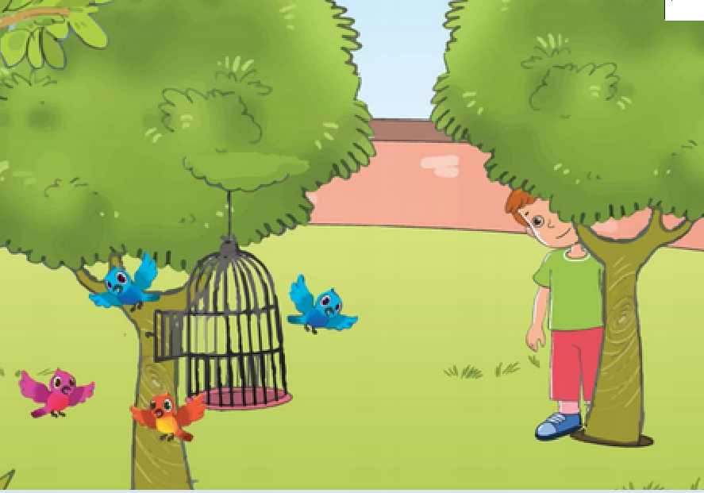

**المشهد الثاني**

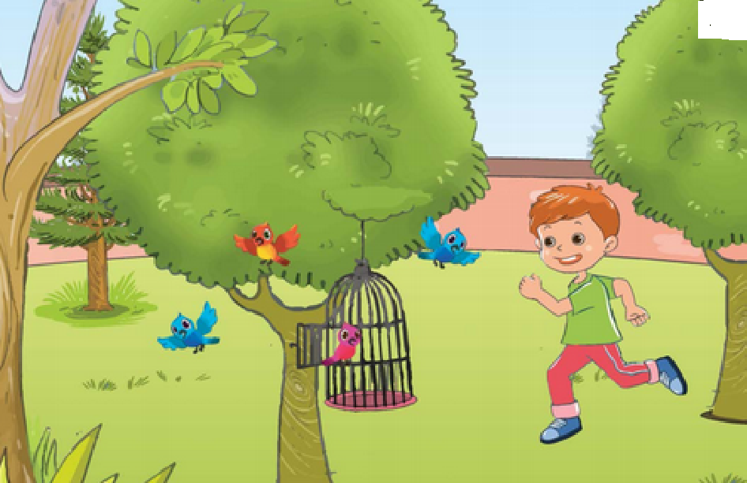

**المشهد الثالث**

بسم الله الرحمن الرحيم

المستوى / السنة التحضيرية رقم المذكرة :......

النشاط / قـــــــــراءة .

الموضوع / أربط بين الصوت والحرف (**و**)

الكفاءة القاعدية / القدرة على تعيين صوت في الكلمة .

مؤشر الكفاءة / يعين حرفا في الكلمة.

الوسائل / السبورة – دفتر النشاط – صور .

|  |  |  |  |
| --- | --- | --- | --- |
| **سيرورة الحصة** | **وضعيات التعليم** | **وضعيات التعلم** | **التقويم** |
| **تنظيم الفضاء** | عرض صور (**وردة – ورقة – ولد - سروال - طاووس – مكواة )**  ومطالبة التلاميذ بالتعرف على مدلولاتها . | يسمي الطفل الصور. المعروضة على السبورة . | **تشخيصي**  تسمية محتوى الصور . |
| **بناء المعلومات** | **النشاط (1)**  عرض الصور مع البطاقات على السبورة . (شكل 1)  تسمية محتوياتها من طرف التلاميذ .  يقرأ المعلم ما في البطاقات .  يقرأ الأطفال ما في البطاقات قراءة إجمالية .  **التعليمة 1**  مطالبة الأطفال بفتح الكتب على الصفحة 52  لونوا البطاقة عندما تسمعون الصوت ( **و** ).  العمل الفردي على الكتب .  التصحيح الجماعي على السبورة .  التصحيح الفردي على الكتب . | يلاحظ الصور ويسميها .  يقرا ما في البطاقات قراءة إجمالية .  يلون البطاقة عندما يسمع الصوت ( **و** )  يصحح أخطاءه فرديا . | **تكويني**  القراءة الإجمالية .  استعمال المفردات.  التصحيح .    القراءة الإجمالية .  تعيين الحرف  التصحيح |
| **النشاط (2)**  عرض الصور الأربع مع البطاقات على السبورة .  (شكل 2)  تسمية محتوياتها من طرف التلاميذ .  يقرأ المعلم ما في البطاقات .  يقرأ الأطفال ما في البطاقات قراءة إجمالية .  **التعليمة 2**  مطالبة الأطفال بفتح الكتب على نفس الصفحة السابقة .  ضعوا حيزا حول الحرف ( **و** ) كلما وجدته في الكلمة .  العمل الفردي على الكتب .  التصحيح الجماعي على السبورة .  التصحيح الفردي على الكتب . | يلاحظ الصور ويسميها .  يقرا ما في البطاقات قراءة إجمالية .  يضع حيزا حول الحرف  ( **و**) .  يصحح أخطاءه فرديا . |
| **استثمار المكتسبات** | يخلق المربي وضعيات أخرى تخدم الكفاءة المستهدفة  - هاتوا كلمات بها الحرف  **و**.  يكتبها المربي على السبورة ويطالب التلاميذ بوضع حيز على الحرف ( **و** ) | يأتي بكلمات بها حرف  (**و** ).  يضع حيزا حول حرف (**و)** | **ختامي**  تعيين الحرف **واو** في الكلمة . |

**يقدم الدرس في حصتين**

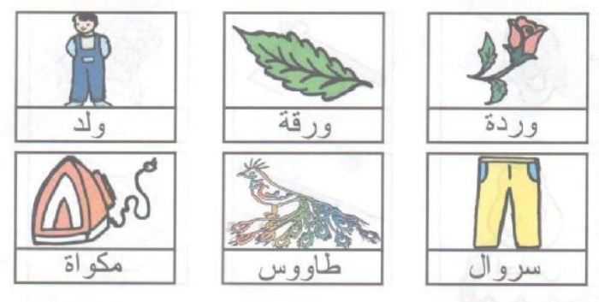

شكل 1

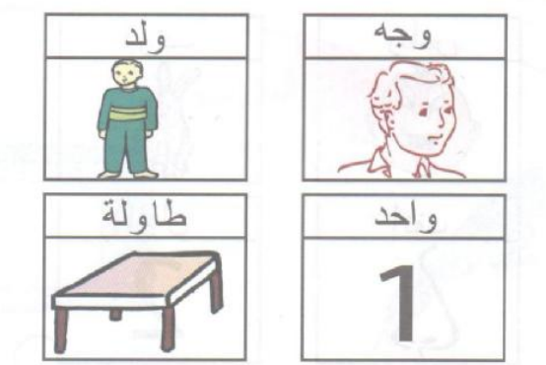

شكل 2

بسم الله الرحمن الرحيم

المستوى / السنة التحضيرية رقم المذكرة :......

النشاط / قـــــــــراءة .

الموضوع / أربط بين الصوت والحرف (**أ**)

الكفاءة القاعدية / القدرة على تعيين صوت في الكلمة .

مؤشر الكفاءة / يعين حرفا في الكلمة.

الوسائل / السبورة – دفتر النشاط – صور .

|  |  |  |  |
| --- | --- | --- | --- |
| **سيرورة الحصة** | **وضعيات التعليم** | **وضعيات التعلم** | **التقويم** |
| **تنظيم الفضاء** | عرض صور (**أسد – فأس- أذن - صوف - إبرة –إجاص)**  ومطالبة التلاميذ بالتعرف على مدلولاتها . | يسمي الطفل الصور. المعروضة على السبورة . | **تشخيصي**  تسمية محتوى الصور . |
| **بناء المعلومات** | **النشاط (1)**  عرض الصور مع البطاقات على السبورة . (شكل 1)  تسمية محتوياتها من طرف التلاميذ .  يقرأ المعلم ما في البطاقات .  يقرأ الأطفال ما في البطاقات قراءة إجمالية .  **التعليمة 1**  مطالبة الأطفال بفتح الكتب على الصفحة 52  لونوا البطاقة عندما تسمعون الصوت ( **أ** ).  العمل الفردي على الكتب .  التصحيح الجماعي على السبورة .  التصحيح الفردي على الكتب . | يلاحظ الصور ويسميها .  يقرا ما في البطاقات قراءة إجمالية .  يلون البطاقة عندما يسمع الصوت ( **أ** )  يصحح أخطاءه فرديا . | **تكويني**  القراءة الإجمالية .  استعمال المفردات.  التصحيح .    القراءة الإجمالية .  تعيين الحرف  التصحيح |
| **النشاط (2)**  عرض الصور الأربع مع البطاقات على السبورة .  (شكل 2)  تسمية محتوياتها من طرف التلاميذ .  يقرأ المعلم ما في البطاقات .  يقرأ الأطفال ما في البطاقات قراءة إجمالية .  **التعليمة 2**  مطالبة الأطفال بفتح الكتب على نفس الصفحة السابقة .  ضعوا حيزا حول الحرف ( **أ**  ) كلما وجدته في الكلمة .  العمل الفردي على الكتب .  التصحيح الجماعي على السبورة .  التصحيح الفردي على الكتب . | يلاحظ الصور ويسميها .  يقرا ما في البطاقات قراءة إجمالية .  يضع حيزا حول الحرف  ( **أ** ) .  يصحح أخطاءه فرديا . |
| **استثمار المكتسبات** | يخلق المربي وضعيات أخرى تخدم الكفاءة المستهدفة  - هاتوا كلمات بها الحرف  **أ**.  يكتبها المربي على السبورة ويطالب التلاميذ بوضع حيز على الحرف ( **أ**) | يأتي بكلمات بها حرف  ( **أ** ).  يضع حيزا حول حرف (**أ)** | **ختامي**  تعيين الحرف ألف في الكلمة . |

**يقدم الدرس في حصتين**

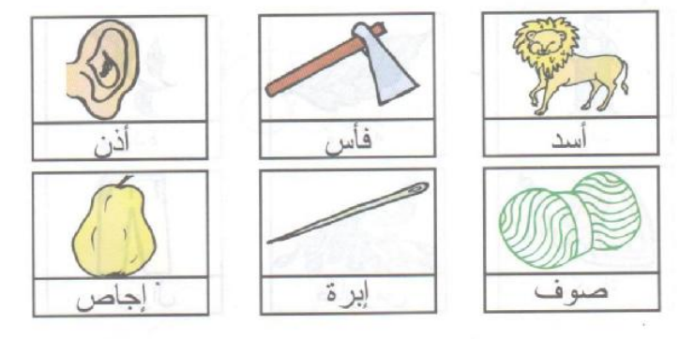

**الشكل (1)**

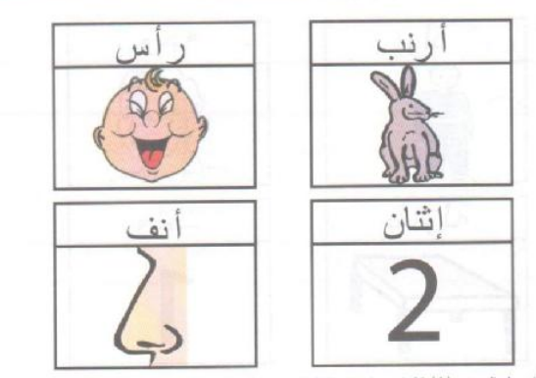

**الشكل (2)**

بسم الله الرحمن الرحيم

المستوى : السنة التحضيرية رقم المذكرة :......

النشاط: كتابة .

الموضوع :**أرسم حرف** (**ح**) **.**

الكفاءة القاعدية : القدرة على رسم حروف .

مؤشر الكفاءة: يرسم حرف **الحاء** .

الوسائل: النماذج 1 و 2 و3 / ألواح/ سبورة / أقلام تلوين / قلم الرصاص .

إنجاز الحصة

|  |  |  |  |
| --- | --- | --- | --- |
| المراحل | وضعية التعليم | وضعية التعلم | التقويم |
| الانطلاق | يأخذ المربي وضعا مناسبا للأطفال .  مراجعة رسم حرفي الجيم والشين :  جــــ / ــجــ / ــج / ج / شــ / ـــشـــ / ــــش / ش | يجلس الأطفال بشكل يراه المربي مناسبا .  يرسمون حرفي:**ج**/ ش | تشخيصي  تنظيم الفضاء  ماذا رسمت؟ |
| بناء التعلمات | يعرض المعلم على أطفاله صورة **حمامة** (دال ومدلول)  **النموذج 1**  يطالب المعلم أطفاله بقراءة الصورة والتعبير عن مدلولها  ماهذه ياأطفال ؟.............................(هذ**ه حمامة)**  انظروا لكلمة **حمامة** سألوّن الحرف الأول فيها .  يأخذ المعلم القلم ويلون الحرف المقصود .  ( الأطفال يتابعون )  ماذا نسمي هذا الحرف ؟.................(**ح**)  يدرب المعلم أطفاله على رسم الحرف في الفضاء وعلى الطاولة وعلى اللوحة .  يدعوهم على الإتيان إلى السبورة واتباع رسم الحرف بأصابعهم . | - ملاحظة الاطفال للصورة وربطها بمدلولها.  التعبير عن المدلول.    محاكاة في الفضاء وعلى الطاولة وعلى اللوحة .  - مراقبة الكتابة  - تصحيح الوضعيات  - مراقبة تصحيح طريقة الجلوس. | **تكويني**  ربط الدال والمدلول  المحاكاة .  كتابة الحرف **ح**.  تلوين الحرف **ح**  - تصحيح الوضعيات |
| استثمار المكتسبات | توزيع **النموذج 2** على الأطفال ومطالبتهم **بتلوين** الحرف .  توزيع **النموذج 3** على الأطفال ومطالبتهم **برسم** الحرف .  التصحيح الجماعي على السبورة  التصحيح الفردي على نماذج الأطفال . | يقوم الأطفال بتلوين الحرف .  يقوم الأطفال برسم الحرف . | **ختامي**  تلوين الحرف **ح** وكتابته . |

**ملاحظة :يقدم هذا النشاط هذا في حصتين**

**النماذج**



**النموذج (1)**

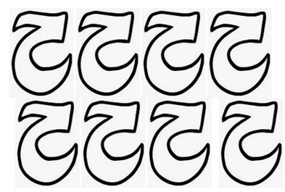 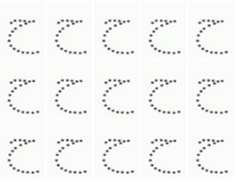

النموذج (2) النموذج (3)

بسم الله الرّحمن الرّحيم

المستــــــوى : السنة التحضيرية المذكرة رقم:................

مجال التعلــم: الرياضيات

الموضــــــــوع: **الأشكال الهندسية**

الكفاءة القاعدية: القدرة على تعيين معالم فضائية بالنسبة لموقع الأشياء .

مؤشر الكفـــاءة: يميز بين الأشكال الهندسية .

الوسائــــــــل الجماعية : النموذج المرفق بحجم كبير - السبورة – الأقلام

الوسائــــــــل الفردية : النموذج المرفق بحجم صغير - اللوحة – الأقلام – دفتر النشاط

**إنجــــــاز الحصة**

|  |  |  |  |  |
| --- | --- | --- | --- | --- |
| **التقويم** | **السندات و الوسائل** | **أفعال التعليم /التعلم** | **أهداف التعلم** | **سيرورة الحصة** |
| **تشخيصي**  **يرسم الأشكال المطلوبة .** | **اللوحة**  **السبورة** | **مطالبة الاطفال بإخراج الألواح ورسم الأشكال الهندسية الآتية : مربع – مثلث – دائرة – مستطيل** | **يرسم أشكالا هندسية .** | **ـوضعية الانطلاق:**  **اثارة الوضعية** |
| **تكويني**  التمييز بين الأشكال  رسم الأشكال في نفس الموقع  الالتزام بقواعد الدليل  تنفيذ التعليمات  عرض الإجراءات للمناقشة  اختيار الإجراء الأكثر نجاعة | النموذج المصغر  النموذج المكبر  السبورة  الأقلام الملونة  الأقلام | **النشاط (عمل أفواج)**  ـ شروط التنفيذ : يوزع المعلم النموذج المصغر على الأفواج .  ويعلق المكبر على السبورة .  التعليمة : لاحظوا الجدول على اليمين ثم ارسموا نفس الأشكال في نفس الموقع على الجدول المقابل  ـ الإجراءات الممكنة : يلاحظ الأطفال ويرسمون نفس الأشكال في المكان المحدد .  العرض والمناقشة : مناقشة حول ماتم التوصل إليه  التصحيح الجماعي على السبورة .  التصحيح على مستوى كل فوج .  الحوصلة : رسمنا نفس الأشكال في نفس الموقع على الجدول المقابل . | **النشاطات والتعليمات**  **الشروع في إجراء الحل**  **الحوصلة**  تنظيم التعلمات الجديدة وتصديقها | **بناء التعلمات:**  **مرحلة التجريب والتجسيد** |
| **ختامي**  عرض الحلول ومناقشتها  والتصديق عليها وإبداء الرأي | دفتر النشاط  أقلام التلوين  السبورة | تطبيق  ـ اجراء حوار مع التلاميذ حول الوضعية المقترحة مع شرح التعليمة . ص71  التعليمة : لاحظوا الجدول على اليسار ثم ارسموا نفس الأشكال في نفس الموقع على الجدول المقابل  ـ شروع التلاميذ في العمل الفردي  ـ التصحيح الجماعي  - التصحيح الفردي | النشاط الفردي  تعزيز وتدعيم المعارف السابقة | **الاستثمار** |

**النموذج**

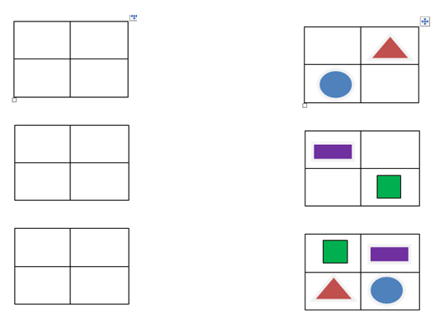

بسم الله الرّحمن الرّحيم

المستـوى : السنة التحضيرية

**مجال التعلــــــم** : الرياضيات

**الموضــــــــوع** : **الأعداد : 5 – 6 - 7**

**الكفاءة القاعدية** : القدرة على إقامة علاقة بين مقدار وعدد .

**مؤشر الكفــــاءة** : يستعمل الوظيفة الكمية لعدد .

**الوسائــل الجماعية** : النموذج المرفق - السبورة – الأقلام

**الوسائـــل الفردية** : النموذج المرفق - اللوحة – الأقلام – دفترالنشاط –

**إنجــــــاز الحصة**

|  |  |  |  |  |
| --- | --- | --- | --- | --- |
| **التقويم** | **االوسائل** | **أفعال التعليم /التعلم** | **أهداف التعلم** | **الوضعيات** |
| **تشخيصي**  الإصغاء والعد | اللوحة  السبورة | يضرب المربي بعصاه 5 دقات على المكتب والأطفال يكتبون العدد على اللوحة .  نفس العمل مع 6 دقات / 7 دقات | يقيم علاقة بين مقدار وعدد | **وضعية الانطلاق:**  **اثارة الوضعية** |
| **تكويني**  يلتزم بشروط التنفيذ .  يكتب عدد الأشياء داخل كل بطاقة .  يعرض الحل  يناقش إجراءات الحل .  يكتب عدد الأشياء الناقصة في كل مجموعة داخل كل بطاقة . | النموذج 1  الأقلام  النموذج 2    السبورة | **النشاط الأول (عمل فردي)**  ـ شروط التنفيذ : يوزع المربي النموذج (1) على التلاميذ. ويعلق أخر على السبورة .  التعليمة 1: اكتبوا عدد الأشياء في كل بطاقة .  ـ الإجراءات الممكنة : تنفيذ المطلوب .  العرض والمناقشة : مناقشة حول ماتم التوصل إليه .  التصحيح الجماعي .  التصحيح الفردي .  الحوصلة :عدد الأشياء هو ................... .  عدد الأشياء هو .................  **النشاط الثاني (عمل فردي)**  ـ شروط التنفيذ : يوزع المعلم النموذج 2على التلاميذ. ويعلق أخر على السبورة .  التعليمة :اكتبوا عدد الأشياء الناقصة في كل مجموعة لتحصلوا على العدد 7 .  ـ الإجراءات الممكنة : بعد الملاحظة ينفذ الأطفال الإجراء الممكن.  العرض والمناقشة : مناقشة حول ماتم التوصل إليه .  التصحيح الجماعي على السبورة .  التصحيح الفردي .  الحوصلة : هذه المجموعة ينقصها ....لتصبح 7 .  وهذه ......................... | **النشاطات والتعليمات**  الشروع في إجراء الحل .  عرض الحلول  المناقشة مع الزملاء .  التنفيذ بعد فهم التعليمة .  **الحوصلة**  تنظيم التعلمات الجديدة وتصديقها | **بناء التعلمات:**  **مرحلة التجريب والتجسيد** |
| **ختامي**  يقيم علاقة بين مقدار وعدد. | دفتر النشاط  أقلام التلوين  السبورة | تطبيق  ـ اجراء حوار مع التلاميذ حول الوضعية المقترحة مع شرح التعليمات . ص 65  **التعليمات :**  **1 --** اكتبوا عدد الأشياء في كل بطاقة .  2 – اقرأوا العدد المسجل في كل بطاقة ثم أكملوا رسم الأشياء الناقصة .  3 - اكتبوا عدد الحيوانات الناقصة في كل مجموعة لتحصلوا على العدد 7.  **ـ** شروع التلاميذ في العمل الفردي .  ـ التصحيح الجماعي  - التصحيح الفردي . | **النشاط الفردي**  **تعزيز وتدعيم المعارف السابقة** | **الاستثمار** |

**ملاحظة :عدد الحصص (2)**

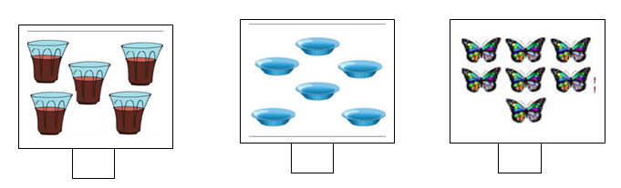

الشكل (1)

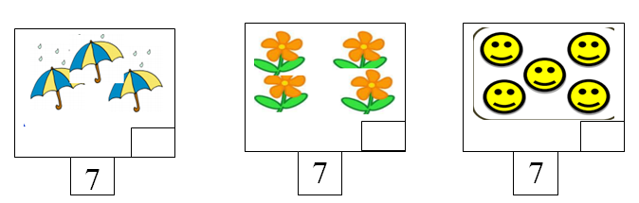

الشكل (2)

بسم الله الرحمن الرحيم

المستوى / السنة التحضيرية رقم المذكرة :......

النشاط / تربية إسلامية .

المجال / سلوك .

الموضوع / **الأمانة .**

الكفاءة القاعدية / القدرة على تطبيق خلق الأمانة في المحيط من خلال مواقف تعرض عليه .

مؤشر الكفاءة / يحاكي السلوكات الايجابية .

الوسائل / القصة / السبورة .

|  |  |  |  |
| --- | --- | --- | --- |
| **الوضعيات** | **وضعيات وأنشطة التعلم** | **أهداف التعلم** | **التقويم** |
| **وضعية الانطلاق** | بعد التهيئة يسأل المعلم :  إذا أعارك (سلّفك) زميلك قلما فهل ترجعه له ؟  إذا وجدت قطعة نقدية في ساحة المدرسة فماذا تفعل بها ؟ ولماذا ؟  اليوم سنسمع قصة جميلة عن الأمانة فاسمعوها : | يجيب عن الأسئلة . | تشخيصي  المشاركة |
| **بناء التعلمات** | **القصـــــــــــة**  **C:\Users\MAISON XP.MAISONXP-PC\Desktop\الامانة.PNG**  - مع من كان أحمد يلعب ؟..............................  - ماذا وجد ؟.............................................  - ماذا فعل بالمبلغ؟......................................  - لماذا دعت له المربية بالخير ؟.......................  - لماذا لم يأخذ أحمد المال ؟............................  - لمن كان هذا المال ؟..................................  - ماذا نسمي الخلق الذي تخلّق به أحمد ؟.............  - هل تحب أن تكون مثل أحمد ؟ .....................  لماذا ؟ .................................................. | يستمع لقراءة المربي .  يحاكي السلوك الحسن  يفهم القصة .  يجيب عن الأسئلة . | **بنائــــي**  الاستماع للقصة .  فهم القصة .  الإجابة عن الأسئلة . |
| **استثمار المكتسبات** | **الاستنتاج :**  **انا تلميذ مسلم أحافظ على الأمانة .**  قراءة الاستنتاج من طرف المربي .  محاكاة الأطفال لقراءة المربي .  يطالب المربي أطفاله بذكر مواقف حياتية عايشوها عن خلق الأمانة .  - أخذت من زميلي مبراة وبعد أن بريت قلمي أرجعتها إليه وشكرته .  - طلبت مني أمي أن آخذ علبة أشياء إلى خالتي فأوصلتها لها ، فشكرتني .  - ترك صديقي عندي دراجته ، فحافظت عليها حتى جاء وأخذها . | يستخلص خلاصة للدرس .  يذكر مواقف عن الأمانة . | **ختامـــي**  يحاكي السلوكات الايجابية . |

بسم الله الرحمن الرحيم

المـــــــــــــــادة : تربية علمية رقم المذكرة :....... الوحـــــــــــــدة : **وسائل الاتصال .**

الكفاءة القاعدية : القدرة على التمييز بين وسائل الاتصال **.**

مؤشر الكفـــــاءة : يسمي بعض وسائل الاتصال .

الوسائل : صورة ، السبورة، . كل ماهو مناسب .

**إنجاز الحصة**

|  |  |  |  |
| --- | --- | --- | --- |
| **التقويم** | **أفعال التعليم / التعلم** | **وضعيات وأنشطة التعلم** | **الوضعيات** |
| **تشخيصي**  يجيب .  يتصور حلا للمشكل . | رسائل . | ماذا ينقل ساعي البريد ؟  كيف نتصل بالآخرين ؟(تصورات) | **ـ وضعية الانطلاق**  **مشكل** |
| **تكويني**  يلاحظ ويتعرف على مضمون الصورة .  المشاركة .  يسمي بعض وسائل الاتصل .  توظيف المكتسبات.  الاستنتاج. | يلاحظ الأطفال الصور.  يتعرف الاطفال على ما يوجد في الصور.  يجيبون عن الأسئلة .  يميزون بين وسائل الاتصال.  يستثمر الأطفال المكتسبات السابقة ويوظفونها في وضعيات جديدة .  يستنتجون خلاصة . | **الملاحظة والتجريب**  يكشف المربي عن صورة وسائل الاتصال .  يطالب أطفاله بالتعبير عنها .  ماهي الوسائل التي لها شاشة نشاهد من خلالها ؟  (( تلفاز + حاسوب + هاتف نقال ))  ماهي الوسائل التي ليس لها شاشة ؟  (( هاتف ثابت + رسالة + مسجل +جريدة ))  ماهي الوسائل التي تجمع بين المشاهدة والاستماع ؟  (( حاسوب + تلفاز + هاتف نقال ))  **الممارسة**  يحاول الأطفال وبمساعدة المعلم ومكتسباتهم تصنيف وسائل الاتصال إلى **3** مجموعات حسب الجدول :   |  |  |  | | --- | --- | --- | | **مسموعة** | **مرئية** | **مسموعة** و**مرئية** | | **مسجل**  **هاتف ثابت** | **جريدة**  **رسالة** | **حاسوب**  **تلفاز**  **هاتف نقال** |   **الخلاصة**  تنقسم وسائل الاتصال إلى 3 مجموعات وهي :  المسموعة مثل : المسجل والهاتف الثابت .  المرئية مثل : الرسالة والجريدة .  المسموعة والمرئية مثل :الحاسوب والهاتف النقال والتلفاز | **ــ مرحلة بناء التعلم**  **حل المشكل** |
| **ختامي**  يميز بين وسائل الاتصال. | ملاحظة الصور.  يصل كل وسيلة بالحاسة المناسبة .  يصحح التلاميذ جماعيا ثم فرديا . | **الحصة الثانية**  يسمح هذا النشاط بالمقارنة بين طريقتي تنقل الحيوانات ص**78**  **التعليمة :**  صل كل وسيلة اتصال بالحاسة المناسبة لها .  العمل الفردي  التصحيح الجماعي .  التصحيح الفردي . | **استثمار المكتسبات** |

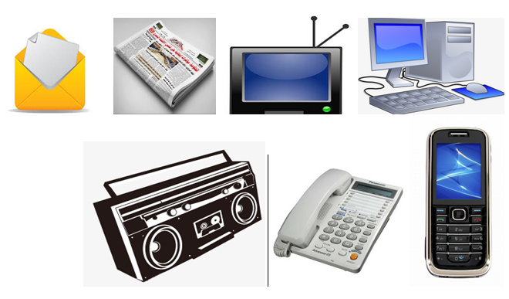

**النموذج**

بسم الله الرحمن الرحيم

المستوى / السنة التحضيرية رقم المذكرة :......

النشاط / تربية مدنية

الموضوع / **وسائل الاتصال (2). (( طرق الاستعمال ))**

الكفاءة القاعدية / القدرة على حسن استعمال وسائل الاتصال .

مؤشر الكفاءة / يحسن استعمال وسائل الاتصال .

الوسائل / - الصور– السبورة ............. كل ماهو مناسب .

إنجاز الحصة

|  |  |  |  |  |
| --- | --- | --- | --- | --- |
| **المراحل** | **أهداف التعلم** | **أفعال التعليم /التعلم** | **السندات** | **التقويم** |
| **1/ وضعية الانطلاق**  **إشكالية** | يجيب عن الأسئلة | بعد تهيئة جو الدرس يسأل المربي أطفاله :  ماهي وسائل الاتصال التي درسناها الأسبوع الماضي ؟  ماهي الأوقات التي تستعمل فيها الحاسوب . | السبورة | **تشخيصي**  المكتسبات السابقة. |
| **2/ مرحلة بناء التعلمات**  **الحل** | **النشاط الاول :**  حث التلاميذ على ملاحظة المشاهد لمعرفة محتواها وتسميتها . | عرض الصور والتعبير عن محتواها .  الشكل 1 :  ماذا يملك هذا الطفل؟ ......... جهاز لوحي .  فيم يستخدمه ؟ ............ تلوين سيارة .  وفيم يستخدمه أيضا ؟...........لعب / سماع القرآن / سماع الأناشيد / التصوير ............. الخ .  هل يستفيد منه ؟..................... نعم  الشكل 2 :  ماذا يفعل هذا الطفل ؟ ..............يستخدم الحاسوب .  لماذا يجذبه أبوه ؟ .............لأنه بقي مدة طويلة أمام الحاسوب    الشكل 3 :  مابه هذا الطفل ؟ ......................تؤلمه عيناه .  لماذا ؟ .................. لأنه جلس مدة طويلة أمام الحاسوب . | الصور  السبورة  الصور | **تكويني**  الملاحظة .  التعبير .  المشاركة .  الفرضيات .  يذكر أضرار استعمال وسائل الاتصال |
| **النشاط الثاني:**  يوظف مكتسباته السابقة . | ماهي أضرار استعمال وسائل الاتصال لمدة طويلة ؟    - آلام العينين .  - ضياع الوقت .  - آلام الظهر. | الصور |
| **3/ إعادة الاستثمار** | **النشاط الثالث**  يحفظ المفاهيم الأساسية المستخلصة | **الخلاصة**  وسائل الاتصال توفر لنا خدمات كثيرة .  يجب أن نستخدمها بصورة حسنة . | السبورة | **تحصيلي :**  يحفظ الخلاصة. |
| الصور | | | | |

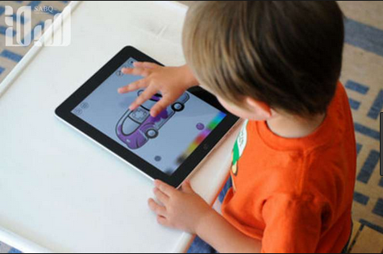

الشكل (1)



الشكل (2)

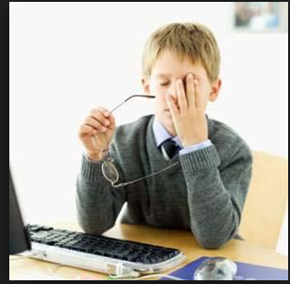

الشكل (3)

المـــادة : تربية تشكيلية (رسم) القسم التحضيري

الموضـوع :تشكيل المسطحات (**الكرة**) + **تلوين فضاءات**

الكفاءة القاعدية : القدرة على تلوين **كرات** و التذوق الفني .

مؤشر الكفاءة : يختار الألوان المناسبة لتلوين كرات.

الوسائل / أدوات الرسم – النموذج (( واحد كبير الحجم كوسيلة جماعية . وبحجم صغير كوسيلة فردية))

**إنجاز الحصة**

|  |  |  |  |
| --- | --- | --- | --- |
| **التقويم** | **أهداف التعلم** | **الأنشطة والمحتويات** | **الوضعيات** |
| **تشخيصي**  استرجاع معلومات سابقة .  تصورات للحل | يوظف المكتسبات السابقة .  يتعرف على كرات ويصفه .  يضع فرضيات . | يظهر المربي علبة شكلها متوازي المستطيلات ويتحاور مع الأطفال حول شكلها وعدد وجوهها .  المربي : سنلون اليوم مجموعة كرات بألوان تختارونها أنتم . | **وضعية الانطلاق**  **الإشكالية** |
| **تكويني**  اكتشاف الشكل المسطح .  الاختيار الحر للألوان .  تسمية الألوان .  اكتشاف تقنيات الرسم . | يترجم مدلول الرسم و يكشف أشكاله السطحية.  يتمكن من وضع حلول للمشكل.  يختار الألوان المناسبة لتلوين عناصر الرسم .  يتعرف على الخامات و يسمي الألوان.  يكتشف تقنيات و بعض فنيات الرسم. | - يعلق المعلم النموذج المكبر على السبورة.  - يوزع المعلم نموذج الرسم المصغر على أطفاله.  - يخرج الاطفال أدوات الرسم.  - بعد ترجمة مدلول الرسم المعروض يفتح المعلم  مناقشة مع الأطفال ، للتعرف أكثر على عناصره .  المربي: ماهي الألوان التي ستلونون بها ؟  تترك الحرية للأطفال لاختيار الألوان التي سيلونون بها الرسم . | **وضعية بناء التعلمات**  **الحـــل** |
| **ختامي**  ابداء الرأي حول تلوين زميله؟ | يكتسب مهارة الرسم التدريجي .  ينمي لديه كفاءة العمل الذاتي. | ماهي الألوان التي اخترتها؟  ولماذا ؟  - يظهر رسمه لزملائه قصد إظهار إمكاناته .  - يشعر بفرحة إنهاء عمله من خلال تشجيع معلمه له  و تحفيزه للعمل الأفضل مستقبلا . | **استثمار المكتسبات** |

نموذج الرسم

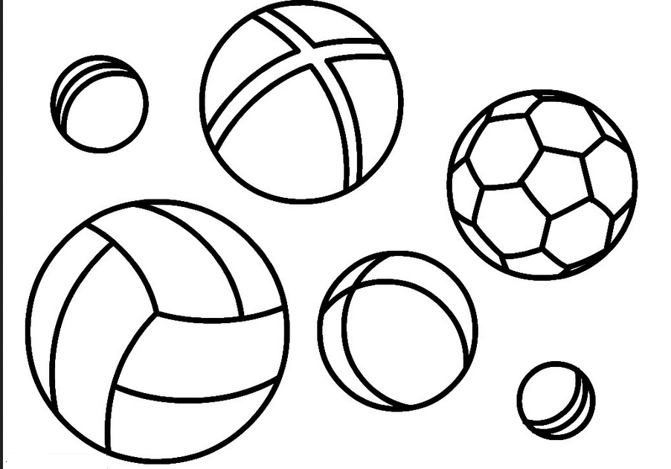

بسم الله الرحمن الرحيم

**النشاط** : تربيـة موسيقية. **رقم المذكرة**: .....

**الموضوع** : **مقاطع شعرية .**  **القسم التحضيري**

**الكفاءة القاعدية** : القدرة على أداء مقطع شعري .

**مؤشر الكفـــاءة** : يؤدي بتلقائية مقطعا شعريا .

**الوسائل**: السبورة / مسجل / أي وسيلة أخرى مناسبة .

|  |  |  |  |
| --- | --- | --- | --- |
| **التقويم** | **الأنشطة والمحتويات** | **أهداف التعلم** | **الوضعيات** |
| **تشخيصـــي**  المكتسبات السابقة  تصورات | تهيئة الجو المناسب للدرس :  يطالب المربي أطفاله بتسميع المقطع الأول من النشيد الوطني .  كيف نسمي الذي يوصل الأمانة إلى أهلها ؟ | يتدرب على الإلقاء . | **وضعية الانطلاق** |
| **بنائي**  التقليد  التمييز بين النثر والشعر .  التجاوب مع النشيد .  الانسجام  فهم المعنى الإجمالي | تقديم الأنشودة  **C:\Users\MAISON XP.MAISONXP-PC\Desktop\hqdefault.jpg**  يُسْمِعُ المعلم الأطفال النشيد ثلاث مرات متتالية .  مطالبة الأطفال بتقليد النشيد مع المسجل أو المربي .  مطالبتهم بتقليده فرديا .  بم يتميز الأمين ؟..................................................  كيف نسمي الذي لايحافظ على الأمانة ؟ .......................... | يتعرف على النشيد .  يصغي إلى المسجل .  يحاكي المسجل | **وضعية بناء التعلمات** |
| **ختامي**  التدرب على أداء الأنشودة جماعيا. | دعوة الاطفال إلى استظهار النشيد بيتا بيتا فرادى .  دعوتهم إلى الاستظهار الجماعي . | يستظهر النشيد فرديا وجماعيا . | **استثمار المكتسبات** |
| [**https://www.youtube.com/watch?v=fuNezqf4TxE**](https://www.youtube.com/watch?v=fuNezqf4TxE) **((( رابط الأنشودة )))** |

بسم الله الرحمن الرحيم

المستوى : القسم التحضيري . المذكرة: .......

المــــادة : مسرح وتمثيل .

الموضـوع : **تمثيليـــــــــــة**الكفاءة القاعدية : القدرة على أداء الدور في التمثيلية.

مؤشر الكفاءة : يؤدي دوره في التمثيلية .

الوسائل : **/ محتويات ركن المسرح ()/ كل ماهو مناسب .**  
 إنجاز الحصة

|  |  |  |  |
| --- | --- | --- | --- |
| **الوضعيات** | **وضعية التعليم** | **وضعية التعلم** | **أهداف التعلم** |
| **وضعية الانطلاق** | بعد تهيئة جو الدرس يسأل المربي أطفاله :  هل تستطيع العد من واحد إلى خمسة ؟ .................  ماذا نفعل إذا وجدنا طفلا لايعرف العد ؟ .......................... | يعد الأطفال من واحد إلى خمسة | يجيب عن الأسئلة |
| **بناء التعلمات** | تقديم المسرحية :  **يبدأ المشهد بطفل ( أحمد ) يبكي وهو مهموم وحزين فيأتي ثلاث أطفال ويشاهدونه وهو يبكي .. فيسأله ( سعيد ) : ما بك ؟ ما بك ؟ لماذا تبكي ؟ فيرد عليه (أحمد) : أنا حزين .. أنا وحيد .. أنا لا أعرف الأرقام فيقول له سعيد: لا تخف لا تخف ... وبصوت واحد ه وأصدقاؤه : نحن نعلمك الأرقام . فيقول أحمد : شكرا .. شكرا لكن .. جزاكم الله خيرا سعيد : هيّا فلنعد سويا  سعيد: الواحد  أحمد: أنا الواحد  سعيد: الواحد صفة الرحمن 00000 وهو الخالق للإنسان  علي ومحمد يرددان هذا البيت وراءه علي: الاثنان أحمد : أنا الاثنان علي : الاثنان هما الأبوان 00000 ربي بهما قد وصان سعيد ومحمد يرددان هذا البيت من وراءه:  محمد : الثلاثة أحمد : أنا الثلاثة محمد : الثلاثة هي ركعات 0000 المغرب فيها بركات سعيد و علي يرددان وراءه:  سعيد : الأربعة  أحمد: أنا الأربعة سعيد : الأربعة هم الخلفاء 00000 بعد رسول الله ضياء علي ومحمد يكرران وراءه:  علي : الخمسة أحمد : أنا الخمسة علي : الخمسة صلوات فيها 00000 راحتنا حين نصليها  سعيد ومحمد يكرران وراءه:  سعيد و علي يرددان وراءه أحمد : أنا سعيد جدا .. الآن أستطيع أن أعد الأرقام**  **انظروا : واحد .. أثنان ... ثلاثة .. أربعة ... خمسة** | سرد نص المسرحية من طرف المربي .  تكليف التلاميذ بأدوارهم .  - استظهار الدور في المسرحية .  يجسد دوره بمحاكاة المربي.  يجسد دوره باستظهار ما كلف به. | التعرف علي مضمون المسرحية  ادراك المعني الاجمالي لها  الاستظهار  المحاكاة  تجسيد الدور |
| **استثمار المكتسبات** | توزيع الأدوار على الأطفال .  استظهار الدور .  أداء الدور بعد حفظه . | التعايش مع النص المسرحي . | يجسد دوره |

نص المسرحية

يبدأ المشهد بطفل ( أحمد ) يبكي وهو مهموم وحزين  
فيأتي ثلاثة أطفال ويشاهدونه وهو يبكي .. فيسأله ( سعيد ) : ما بك ؟ ما بك ؟ لماذا تبكي ؟  
فيرد عليه (أحمد) : أنا حزين .. أنا وحيد .. أنا لا أعرف الأرقام  
فيقول له سعيد: لا تخف لا تخف ... وبصوت واحد هو وأصدقاؤه : نحن نعلمك الأرقام .  
فيقول أحمد : شكرا .. شكرا لكم .. جزاكم الله خيرا  
سعيد : هيّا فلنعد سويا  
 سعيد: الواحد  
 أحمد: أنا الواحد  
 سعيد: الواحد صفة الرحمن 00000 وهو الخالق للإنسان  
 علي ومحمد يرددان هذا البيت وراءه  
علي: الاثنان  
أحمد : أنا الاثنان  
علي : الاثنان هما الأبوان 00000 ربي بهما قد وصان  
سعيد ومحمد يرددان هذا البيت من وراءه:   
محمد : الثلاثة  
أحمد : أنا الثلاثة  
محمد : الثلاثة هي ركعات 0000 المغرب فيها بركات  
سعيد و علي يرددان وراءه:   
سعيد : الأربعة  
 أحمد: أنا الأربعة  
سعيد : الأربعة هم الخلفاء 00000 بعد رسول الله ضياء  
علي ومحمد يكرران وراءه:   
علي : الخمسة  
أحمد : أنا الخمسة  
علي : الخمسة صلوات فيها 00000 راحتنا حين نصليها  
 سعيد ومحمد يكرران وراءه:  
 سعيد و علي يرددان وراءه  
أحمد : أنا سعيد جدا .. الآن أستطيع أن أعد الأرقام

انظروا : واحد ... أثنان ... ثلاثة .. أربعة ... خمسة

بسم الله الرحمن الرحيم

المستــــــــوى :القسم التحضيري . المذكرة: .......

المـــــــــــــادة : تربية بدنية .

الموضــــــــوع: **ألعاب جماعية منوعة ( كرة القدم )**  
الكفاءة القاعدية : القدرة على اللعب الجماعي .

مؤشر الكفاءة : ـ يحترم قواعد اللعب.

الوسائل : كرة القدم – لباس رياضي – كل ماهو مناسب .  
 **إنجــــــــاز الحصــــة**

|  |  |  |  |
| --- | --- | --- | --- |
| **المراحل** | **افعال التعليم /التعلم** | **التوجيهات** | **التقويم** |
| **المرحلة التحضيرية**  **(مرحلة الإحماء العام)** | تؤدى هذه المرحلة بعد استعداد التلميذ لتنفيذ المطلوب منه كالآتي :  1/ الجري الخفيف .  2/ الجري في اتجاه معكوس .  3/ الجري بخطوات ثقيلة .  4/ الجري من وضعية رقود .  يفصل كل تمرين عن سابقه بعملية الشهيق والزفير . | ترك مسافات بين الأطفال .  عدم فقدان التوازن  التصحيح الفردي والجماعي للأخطاء .  يفصل بين كل نشاط وآخر بعملية التنفس (شهيق - زفير) | **تشخيصي**  يستعد لتنفيذ المطلوب .  ينفذ المطلوب .  يجري من وضعية رقود .  يتنفس بعمق مع ثني الجسم للأمام . |
| **المرحلة الرئيسية** | **لعبة كرة القدم : -**  يقسّم المربي أطفاله إلى فريقين اثنين .  يوضّح لهم قواعد هذه اللعبة .  يسند إلى نفسه التحكيم .  يعطي إشارة انطلاق اللعبة .  يقوم المربي بتصحيح أخطاء اللعب .  يشجّع الفريقين على اللعب الجماعي .  يشجّع الفريقين على التحلي بالروح الرياضية . | فهم المطلوب .  التنويع في الانطلاق  احترام قانون اللعب  إعادة المحاولة .  تجنب الحوادث .  الشجيع والتحفيز . | **تكويني**  يحترم المنافس .  يعيد المحاولة .  ينجز الحركات .  ينافس للحصول على الفوز. |
| **المرحلة الختامية** | حوصلة ما جاء في الحصة .  إعلان النتائج .  المشي في الساحة و تقديم أنشودة .  العودة إلى الهدوء . | العودة إلى القسم بهدوء . | **ختامي**  يستعيد حالته الطبيعية . |